HƯỚNG DẪN NHANH
CẤP LẠI MẬT KHẨU VÀ KÍCH HOẠT TÀI KHOẢN
- CẤP TỈNH
  - Cấp lại mật khẩu cho Huyện
    - Sau khi đăng nhập bằng tài khoản quản trị cấp Tỉnh, nhấp chuột chọn Danh mục – 5. Danh sách đơnvị để thực hiện.
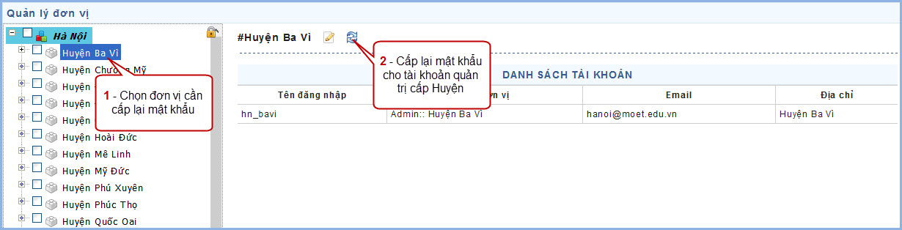
    - Mật khẩu sau khi được cấp lại sẽ được tài khoản cấp Tỉnh thông báo lại cho các đơn vị để thực hiện đăng nhập.
  - Khóa – Mở khóa cấp Huyện
    - Tài khoản cấp Tỉnh khi muốn Khóa hoặc mở khóa cho đơn vị cấp Huyện, nhấp chuột chọn Danh mục – 5. Danh sách đơnvị để thực hiện.
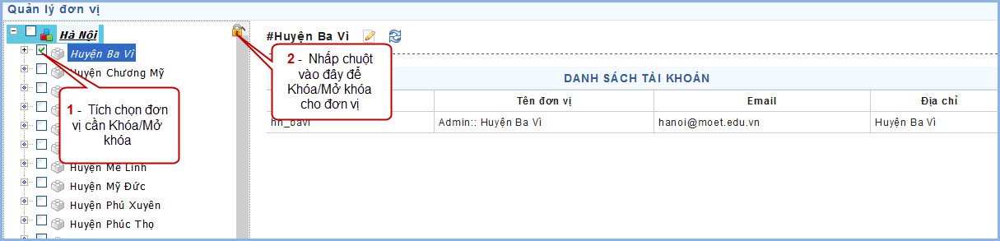
    - Các đơn vị khi bị Khóa/Mở khóa sẽ được chốt số liệu tại thời điểm thực hiện.
  - Kích hoạt hoạt động cho cấp Huyện
    - Một đơn vị cấp Huyện có thể không đăng nhập được vào phần mềm vì tài khoản cấp Tỉnh đã bỏ kích hoạt chức năng hoạt động của đơn vị đó. Để cho đơn vị hoạt động trở lại, tài khoản cấp Tỉnh sẽ thực hiện như sau
    - Vào Danh mục – 5. Danh sách đơn vị,sau đó thực hiện như hình dưới.
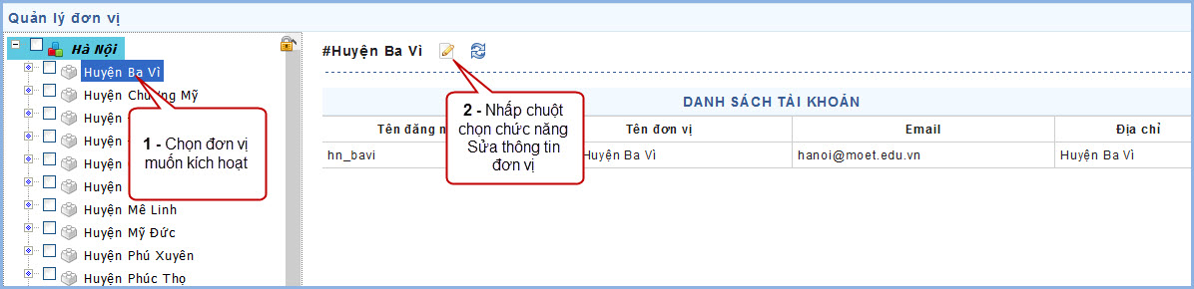
    - Sau đó màn hình hiển thị cửa sổ thông tin của đơn vị, cần tích chọn vào chức năng Hoạt động để thực hiện.
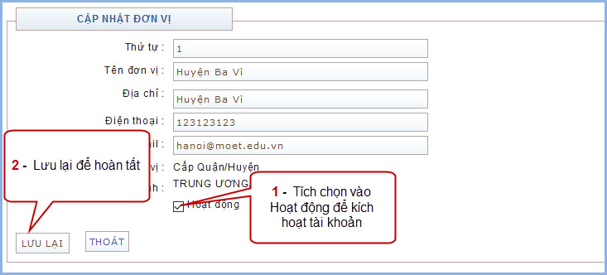

- CẤP HUYỆN
  - Cấp lại mật khẩucho Xã/phường
    - Sau khi đăng nhập bằng tài khoản quản trị cấp Huyện, nhấp chuột chọn Danh mục – 4. Danh sách đơnvị để thực hiện.
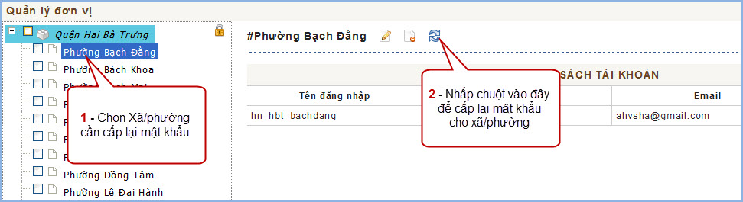
    - Mật khẩu sau khi được cấp lại sẽ được tài khoản cấp Tỉnh thông báo lại cho các đơn vị để thực hiện đăng nhập.
  - Khóa – Mở khóa cấp Xã/phường
    - Tài khoản cấp Huyện khi muốn Khóa hoặc mở khóa cho đơn vị cấp Xã/phường, nhấp chuột chọn Danh mục – 4. Danh sách đơnvị để thực hiện.
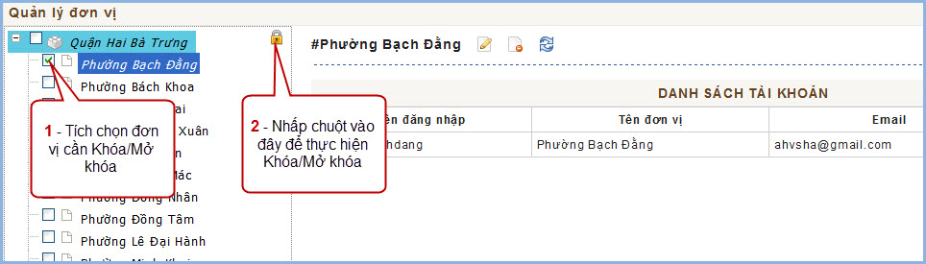
    - Các đơn vị khi bị Khóa/Mở khóa sẽ được chốt số liệu tại thời điểm thực hiện.
  - Kích hoạt hoạt động cho cấp Xã/phường
    - Một đơn vị cấp Xã/phường có thể không đăng nhập được vào phần mềm (Khi đăng nhập báo bị khóa, mặc dù đơn vị đó chưa đến hạn khóa dữ liệu) vì tài khoản cấp Huyện đã bỏ kích hoạt chức năng hoạt động của đơn vị đó. Để cho đơn vị hoạt động trở lại, tài khoản cấp Huyện sẽ thực hiện như sau
    - Vào Danh mục – 4. Danh sách đơn vị,sau đó thực hiện như hình dưới.
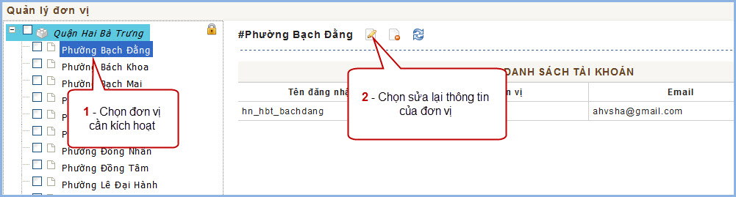
    - Sau đó màn hình hiển thị cửa sổ thông tin của đơn vị, cần tích chọn vào chức năng Hoạt động để thực hiện.

